Las comunidades eclesiales de base suponen retomar la práctica de la Iglesia primitiva

José Marins: "El Sínodo de la Amazonía es tan precioso como el Vaticano II, abrió muchas puertas"
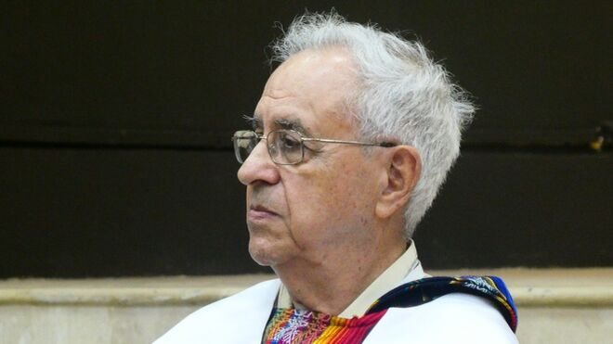
José Marins

"La comunidad de base es recuperar el primer nivel de la Iglesia, como decían los obispos, el primer y fundamental nivel de la Iglesia"

"El clero se convirtió en la mayor dificultad para construir comunidades, la mayoría no entiende"

"El Papa incluso dice en el documento papal que todo lo que se ha propuesto no se cancela y da un campo abierto para que las diócesis pidan lo que creen que es importante y fortalece a la Iglesia local"

"Los grandes desafíos del mundo, después del Vaticano II, no fueron asumidos por la jerarquía y los presbíteros, tampoco por las comunidades de base. De manera que hay una distancia con el caminar de la sociedad"

"Sobre la Iglesia, esperaría que el clero prácticamente terminara, y sería el Pueblo de Dios el que se responsabilizaría, y algunos ministros que apoyen, que ayuden al Pueblo de Dios"

27.05.2020 Luis Miguel Modino, corresponsal en Brasil
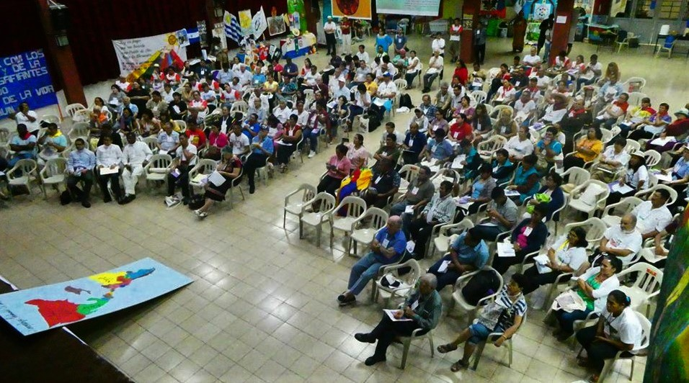
Después de haber acompañado a las comunidades eclesiales de base durante más de 50 años, podemos decir que José Marins es uno de los grandes expertos en esta forma de ser Iglesia que tiene la intención de recuperar la forma de vivir el Evangelio de las primeras comunidades cristianas, algo que el Padre Marins evalúa desde una perspectiva histórica, que ha evolucionado hasta hoy.
Considera que el Vaticano II trató de recuperar esta forma de ser Iglesia, pero "el clero se convirtió en la gran dificultad en la construcción de comunidades", haciendo a las comunidades "como una cosa de élite". Según el teólogo y asesor continental de las CEB, "las comunidades, en ese momento, deberían sintonizar completamente con Francisco y lo que está diciendo, especialmente con el Sínodo de la Amazonía". Llega al extremo de afirmar que "este Sínodo de la Amazonía es tan precioso como el Vaticano II, abrió muchas puertas posibles", lo que debería hacer que "las comunidades de base deberían tener una gran armonía con el Sínodo de la Amazonía, conocerlos, asumir todos sus elementos".
Uno de los grandes problemas de la Iglesia es que "los grandes desafíos del mundo, después del Vaticano II, no fueron asumidos por la jerarquía ni por los presbíteros, tampoco por las comunidades de base", lo que causó "una distancia con el caminar de la sociedad" y la Iglesia, incluso dentro de las comunidades eclesiales de base, donde muchas personas "no se actualizaron para vivir de acuerdo con el nuevo proceso". Esto se puede ver especialmente en el mundo urbano, donde “cada parroquia es una isla, vive en torno de sí misma, no hay interés en las otras islas, no hay puentes, cada uno tiene su propia experiencia”, sin capacidad para que la Iglesia “piense el mundo en el modelo urbano".
Es por eso que, según José Marins, "el mundo no necesitó más, no hizo más preguntas a la Iglesia y la Iglesia perdió la capacidad de acompañar". La alternativa que propone es una Iglesia donde "el clero prácticamente terminaría, y sería el Pueblo de Dios el que se haría responsable", volviendo así a la práctica de la Iglesia primitiva.
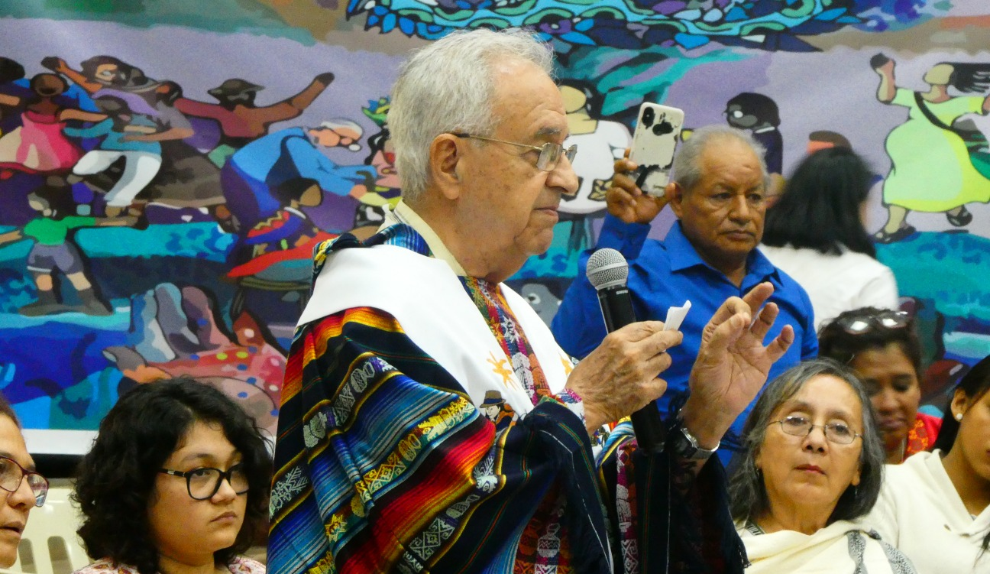
Después de más de 50 años de acompañar a las comunidades eclesiales de base en América Latina, ¿qué cree que ellas significan para la Iglesia?
Distinguiría dos cosas, lo primero, lo que creo que debería estar en su contenido fundamental, y en segundo lugar lo que realmente sucede o no. Entonces, la primera parte, evidentemente, lo que la Iglesia era desde el principio, era una reunión comunitaria donde todos se conocían y se ayudaban mutuamente. Basta con mirar los Hechos de los Apóstoles 12, 12, sin Jesús, se encuentran en la casa de María, madre de Juan Marcos. Y allí, cada uno presentó su situación, su esperanza, la realidad de su comunidad. Era la iglesia de las casas, duró cuatrocientos años.
Lo que hacían estos cristianos era una presencia básica de la Iglesia, compartían lo que tenían, escuchaban la Palabra de Dios, los apóstoles ayudaban a los más necesitados y anunciaban la propuesta de Jesús. La comunidad de base es recuperar el primer nivel de la Iglesia, como decían los obispos, el primer y fundamental nivel de la Iglesia. Esto significa la Iglesia de acuerdo con lo pensado, querido, buscado por Jesús y los primeros cristianos. Influye, donde quiera que vaya, ese es el estilo de ser un seguidor de Jesús. Durante mucho tiempo fue un pequeño grupo que se distinguía en cualquier lugar, llamaba la atención cómo estas personas se querían, cómo vivían como hermanos, sin ser hermanos de sangre.
La comunidad eclesial sería, al comienzo de la Iglesia, la referencia fundamental para ser Iglesia. De tal manera que a partir de ahí viene la forma de ser una Iglesia mayor. Desde el siglo IV en adelante, con el Imperio Romano abrazando y protegiendo a la Iglesia, el aspecto de la comunidad en la casa se perdió, porque de la noche a la mañana, con Constantino, la Iglesia se convirtió en la religión oficial del Imperio Romano, y luego con Teodosio, es obligatorio que un romano sea cristiano. De un día para otro, las comunidades que tenían 20, 25 miembros, tal vez, tenían 200, 300, 400, que a menudo no se bautizaban, sino que permanecían como catecúmenos, esperando durante sus vidas para solo prácticamente en caso de muerte, pedir el bautismo. Porque la tradición cristiana en ese momento, en su mayor parte, no daba una segunda oportunidad de perdón a aquellos que, después de haber sido bautizados, no eran fieles.
Los emperadores romanos cedieron los edificios públicos para la reunión de los cristianos. La comunidad se traslada del grupo conocido en la casa a las grandes estructuras del Imperio Romano, las basílicas, perdemos la experiencia del cristianismo comunitario personalizado. Nuestro sueño era recuperar este primer nivel, que desapareció del siglo IV en adelante, y lo que sucedió fue lo que se llamó la parroquia, que es la comunidad desde la perspectiva del cristianismo. La Iglesia es un lugar para encontrarse con cosas emocionales, grandiosas y poderosas. La autoridad de la Iglesia es una autoridad igual a la del Imperio.
Este período de cristiandad se prolonga hasta el Vaticano II, que lo intentó y lo producirá, renovará y reconstruirá el primer nivel, porque la parroquia ya no es el primer nivel, se ha convertido en un nivel multitudinario de la Iglesia. La comunión de las comunidades formaría la parroquia, la comunión de las parroquias formaría la Iglesia local.
Ese sería el sueño, pero aquí viene la segunda parte, no sucedió. Primero, porque el clero sintió que si abrían la perspectiva de la comunidad, perderían el lugar de pastor que coordina al Pueblo de Dios, y las comunidades deben tener autonomía. Los presbíteros no estaban preparados para esto, no tenían un estudio de cómo sería una comunidad de base, muchos nacieron después del Vaticano II, por lo que no tenían una perspectiva sobre el modelo de Iglesia comunitario, básico, pero al mismo tiempo transformador del mundo.
El clero se convirtió en la mayor dificultad para construir comunidades, con la excepción de algunos que siempre han ayudado y están ayudando. Pero la mayoría no entiende, y como no entienden, no quieren la comunidad de base, la ubican en la categoría de movimiento. En algunas de las reuniones, después de Medellín y Puebla, hubo un intento de ubicar a la comunidad, junto con los laicos, no en el primer nivel de la Iglesia, sino como un grupo de laicos que hay en la Iglesia, a partir de la Palabra, de la oración, de algún servicio para los pobres, pero como si fuera un movimiento. Es decir, lo que soñamos con el Vaticano II, lo que está sucediendo es que ya no es una novedad, sino que se convierte en una continuidad de los movimientos para la parroquia que quiere o desea.

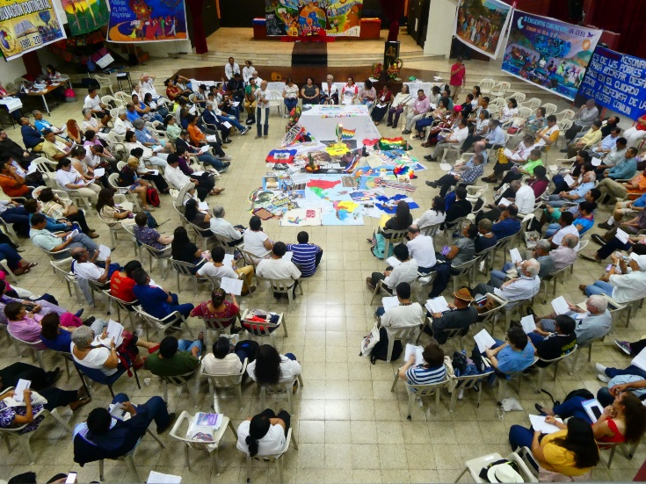
Desde esta perspectiva del Vaticano II, dentro de esta Iglesia que ya no es una Iglesia de cristiandad, ¿cómo podrían las comunidades de base ayudar en el caminar futuro de la Iglesia y en la evangelización de la gente?
Como cualquier proceso en la Iglesia, la parroquia tardó más de 500 años en ser completamente viable, las comunidades también necesitarán un tiempo grande. Tuvieron, justo después del Vaticano II, más o menos 20 años como gran novedad, gran demanda, casi todas las conferencias episcopales trataron de formar comunidades de alguna manera. Esto terminó dentro del pontificado de Juan Pablo II y después de Ratzinger, se perdió esa perspectiva. Antes de ser el Papa Benedicto XVI, hizo una declaración en 1985, diciendo que las comunidades eran realmente más un problema que una ayuda, eran una gran esperanza que se había perdido.
Dentro de este período, que llega a Aparecida y después de Aparecida, las comunidades se convirtieron, más o menos, como una cosa de élite, de un pequeño grupo que si quieren pueden, en el mejor de los casos, formar una comunidad, pero en la práctica, la mayoría el clero no está interesado y la mayoría de los obispos tampoco están interesados. Hablo de América Latina, fuera de América Latina hubo un deseo en Asia, en África, pero estoy aquí abordando la perspectiva latinoamericana.
El Papa Francisco trata de hacer realidad una Iglesia basada en la sinodalidad, en la comunión, que es una dimensión que siempre ha estado muy presente en las comunidades eclesiales de base. ¿Cómo podrían ayudar las comunidades eclesiales de base en este camino que propone el Papa Francisco?
En este momento, las comunidades deberían sintonizar completamente con Francisco y lo que está diciendo, especialmente con el Sínodo de la Amazonía. Creo que este Sínodo de la Amazonía es tan valioso como el Vaticano II, abrió muchas puertas posibles. El Papa incluso dice en el documento papal que todo lo que se ha propuesto no se cancela y da un campo abierto para que las diócesis pidan lo que creen que es importante y fortalece a la Iglesia local. Las comunidades de base deben tener una gran armonía con el Sínodo de la Amazonía, conocerlo, tomar todos sus elementos, no solo en la Amazonía, sino también para nosotros, y lo que el Papa está proclamando, retomar los documentos y el testimonio del Papa Francisco en la Iglesia.
Este es el grupo que apoyará al Papa, porque la mayoría del episcopado está aplaudiendo al Papa, pero no lo sigue, excepto unos pocos. Aplauden, incluso les gusta, pero no transforman su diócesis en esa perspectiva que anuncia el Papa.
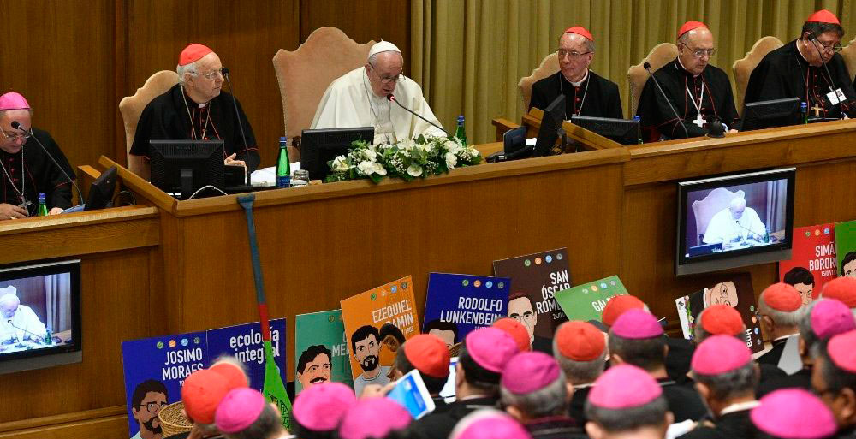
¿Y por qué es tan difícil para muchos obispos, sacerdotes, aceptar las propuestas del Papa y traducirlas en una organización de parroquias y diócesis?
Siento que el Vaticano II, para la mayoría de los obispos que vinieron después, aún no se ha abierto. Muchos nacieron después del Vaticano II, pero no tuvieron una preparación, y ese estímulo que apareció al principio en el Vaticano II, en los primeros 20 años después del Vaticano II, donde nosotros, al menos en América Latina y Brasil, de una manera muy especial, tuvimos un episcopado extraordinario, que realmente motivó y comenzó un nuevo proceso. Después de ese episcopado, no pudimos preparar una segunda generación, nos quedamos esperando y apoyando lo que estos obispos decían, Luciano Mendes, por ejemplo, para hablar de uno de ellos, que lo hicieron muy bien.
Veremos si esto continúa, pero no se comprometieron en la medida en que el obispo se comprometió, y la comunión de asesores desapareció, hablo en América Latina. Los asesores que durante y después del Vaticano II significaron un gran proceso de actualización, desaparecieron. Por muchas razones, porque terminó, se hicieron mayores, u otros pensaron que era suficiente para llegar a donde habían llegado, y no continuaron actualizando el Vaticano II en las propuestas que hizo. De tal manera que la Iglesia de la comunidad base se quedó aquí, pero el mundo estaba mucho más adelante.
Los grandes desafíos del mundo, después del Vaticano II, no fueron asumidos por la jerarquía y los presbíteros, tampoco por las comunidades de base que vinieron después de eso. De manera que hay una distancia con el caminar de la sociedad, solo hay que fijarse en los jóvenes, que hoy abandonan la Iglesia y no tienen idea de pertenecer a una comunidad. Entonces, en la comunidad tenemos personas muy mayores, que tienen 10, 20, 30 años de experiencia en la comunidad, pero no se actualizaron para vivir de acuerdo con el nuevo proceso.
La Iglesia aún no ha podido integrarse con el proceso urbano del mundo, en las grandes ciudades del mundo, y el mundo tiene una mayoría creciente de ciudades, el mundo rural está terminando y lo que existe prepara para que no sea un mundo rural. Todos los hijos de la población rural terminan siendo maestros, abogados, médicos, abandonando el mundo rural, la mayoría no regresa al mundo rural, el mundo está cambiando. Dentro de la ciudad, la teología permanece como si todavía fuera el tiempo de de cristiandad y lo rural. Lo que es el mundo urbano, prácticamente no entra dentro de las parroquias, cada parroquia es una isla, vive en torno de sí misma, las otras islas no interesan, no hay puentes, cada uno tiene su propia experiencia.
Lo urbano no nos tomó por sorpresa, pero no fuimos capaces de pensar el mundo en el modelo urbano, y los procesos que están ocurriendo en el mundo son muy rápidos. Por ejemplo, la Biblia, que todos usaban la Biblia, hoy la gente usa el teléfono celular, y el teléfono celular tiene la Biblia, y es mucho más pequeño, no tiene peso, y es mucho más rápido para encontrar una cita bíblica. Pero nos preocupa mantener el libro y siempre hacerlo las cosas a través de ese libro grande y pesado. Este es un ejemplo de que la mayoría están en el mundo de los teléfonos celulares y todavía estamos en el mundo del papel, de la imprenta de Gutemberg, que es del siglo XVI.
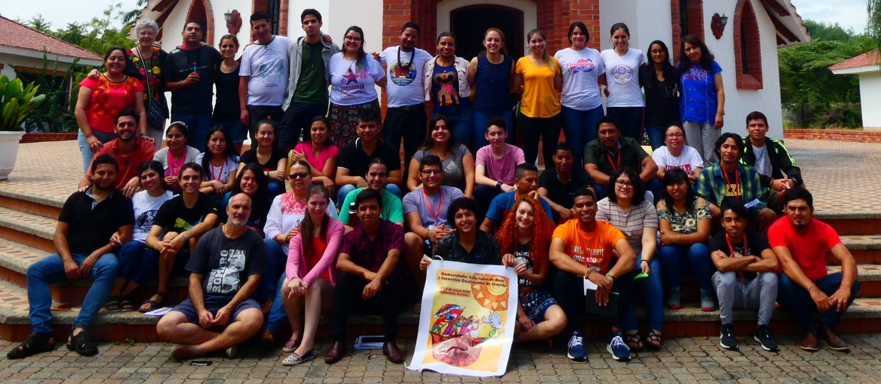
¿Por qué deberíamos decir que la Iglesia hoy ya no cautiva a los jóvenes?
No hay una sola causa, hay varias causas. En mi opinión, primero fue la incredulidad de la Iglesia, que siempre, todo lo que era nuevo en el mundo moderno, primero la Iglesia lo condenó, o esperó a ver qué iba a suceder. A fines del siglo XIX, la Iglesia no aceptó la vacuna, los papas de esa época hicieron un documento contra la vacuna, contra el tren, diciendo que este tren iba a llevar a todos al infierno. Luego el psicoanálisis, la psicología, todo eso la Iglesia lo dejó de lado. El mundo ya no la necesitó más, no le hizo más preguntas a la Iglesia y la Iglesia perdió la capacidad de acompañar. Segundo, el tema del abuso infantil, etc. Tercero, la formación clerical, que es mucho más para la cristiandad que para el mundo de hoy. Pondría al menos esos tres aspectos que nos tocan con más fuerza.
De cara al futuro, ¿qué sueña para las comunidades de base en América Latina, para la Iglesia y para el mundo en general?
Para el mundo, soñaría con terminar con las diferencias entre el conjunto de naciones, que la tierra pertenece a todos, no a un país. De tal manera que la ONU, sería mucho más poderosa si dijera las áreas que cuidan juntas de las personas, de tal manera que los pueblos no necesiten abandonar su territorio hacia otros territorios, porque allí habría lo que fuera necesario. Entonces, quería un tipo de ONU diferente al que tenemos hoy, que no decide las cosas por la guerra, sino por su proceso.
Sobre la Iglesia, esperaría que el clero prácticamente terminara, y sería el Pueblo de Dios el que se responsabilizaría, y algunos ministros que apoyen, que ayuden al Pueblo de Dios. El clero no fue instituido por Jesús, fue instituido por la Iglesia, que pasó al menos 400 y 500 años sin tener clero. Era el obispo de las grandes ciudades, solo una gran ciudad tenía un obispo, y después de que el Imperio Romano apoyó y se mezcló con la Iglesia, multiplicaron los obispos por ciudades más pequeñas. Luego, se perdió la sensación de que la Iglesia no está ayudando al sistema económico, ayuda a las personas a alcanzar su plenitud humana, y no a ingresar al sistema que llamamos religioso y que controla la vida de la persona.
La figura del obispo sería otro tipo de figura, más cercana al comienzo del cristianismo, que se reúne, acompaña a las personas y no necesita ser un obispo para 4 millones de personas, el número de obispos puede ser mucho mayor, porque no habrá nada precioso para comprar y usar, sino simplicidad. El que tenemos hoy como presbítero sería el obispo del futuro, el presbítero desaparece y el Pueblo de Dios se hace cargo.
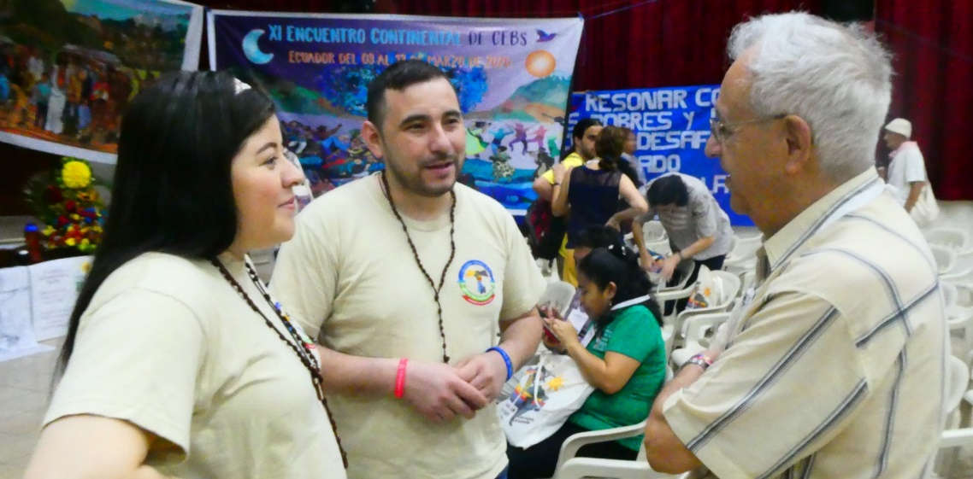

https://www.religiondigital.org/luis_miguel_modino-_misionero_en_brasil/Marins-Sinodo-Amazonia-Vaticano-II_7_2235446442.html

